Bu çalışmada 2 numaralı sürücü devresi test edildi. Bu devrede 555 timer, UCC27611 Driver, EPC2034(200V GANFET) kullanıldı. Gate direnci(Rdamp-R8) olarak 5.6 ohm takıldı. Vgs sinyali için zener diyot eklendi(koruma amaçlı). Sonuçlar (açılış kapanış süreleri, kayıplar, sinyaller) aşağıda paylaşıldı.

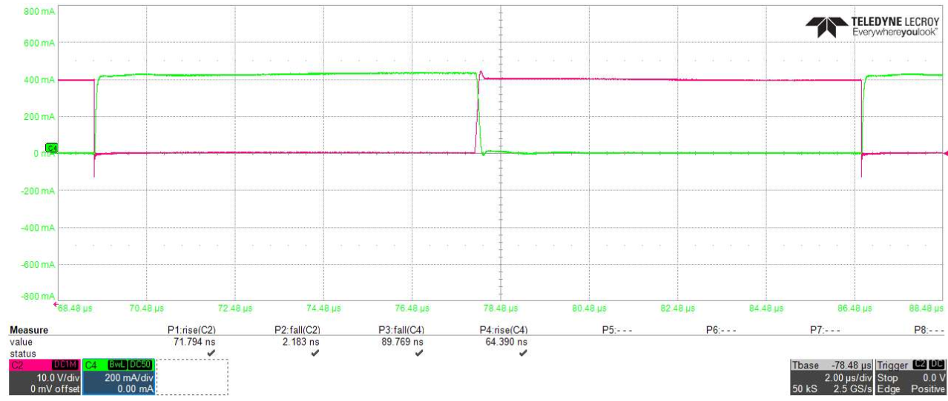

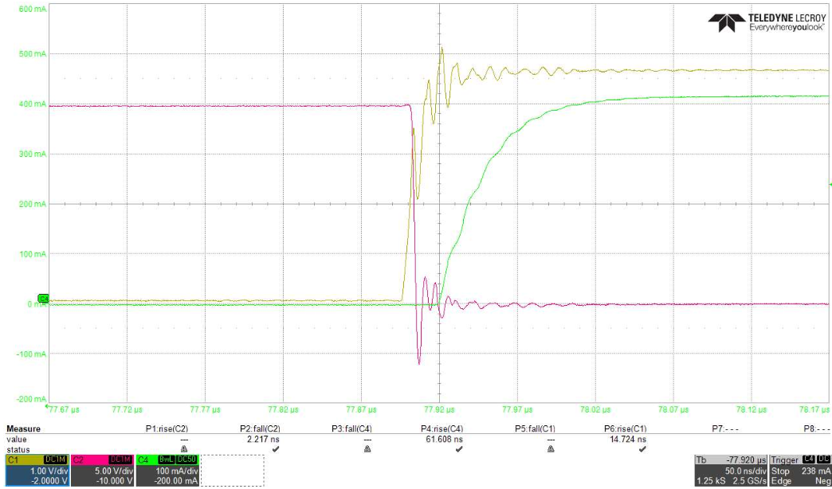

Pembe: Vds=20V Fall Time: 2ns

Yeşil: Ids Rise Time: 55ns

Sarı: Vgs Rise Time: 15ns

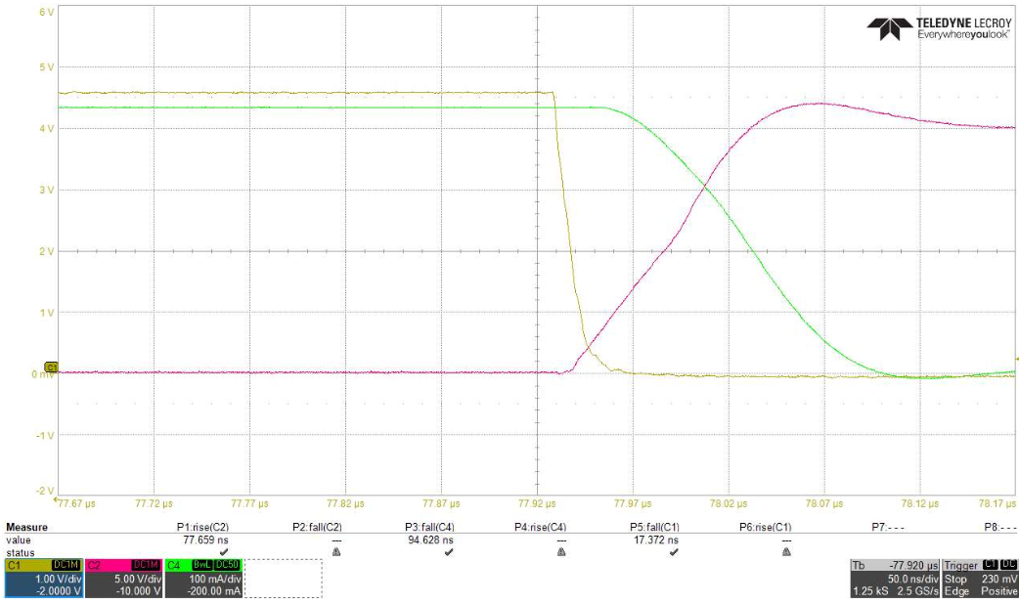

Pembe: Vds=20V Rise Time: 73ns

Yeşil: Ids Fall Time: 89ns

Sarı: Vgs Fall Time: 17ns

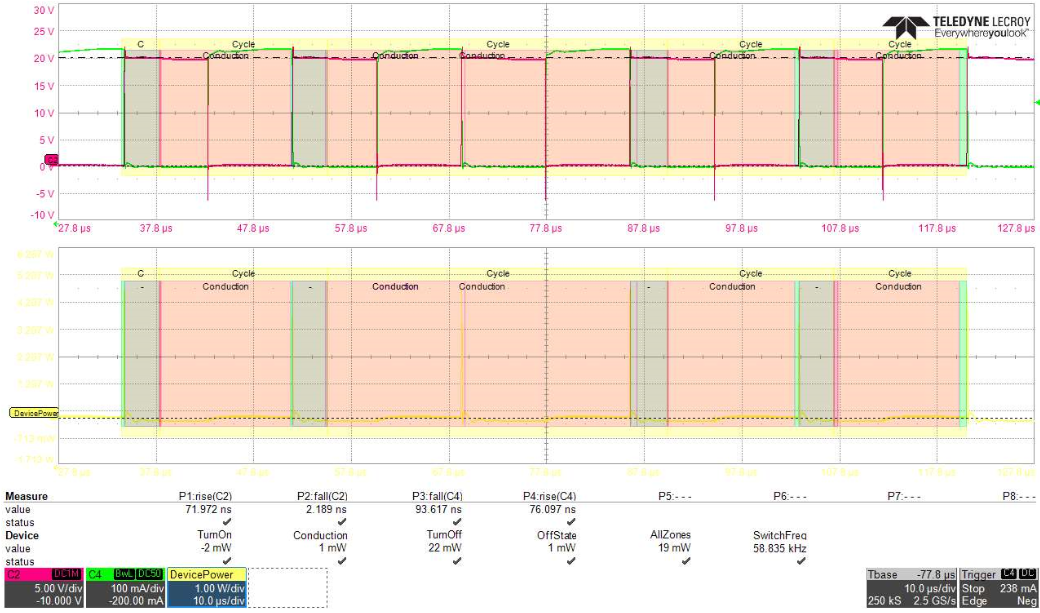

Power analysis

Turn Off loss: 22mW, kayıplar küçük olduğu için osiloskopun kesin sonuçları verebildiğini düşünmüyorum. Zaten anlık değişim halinde oluyor.

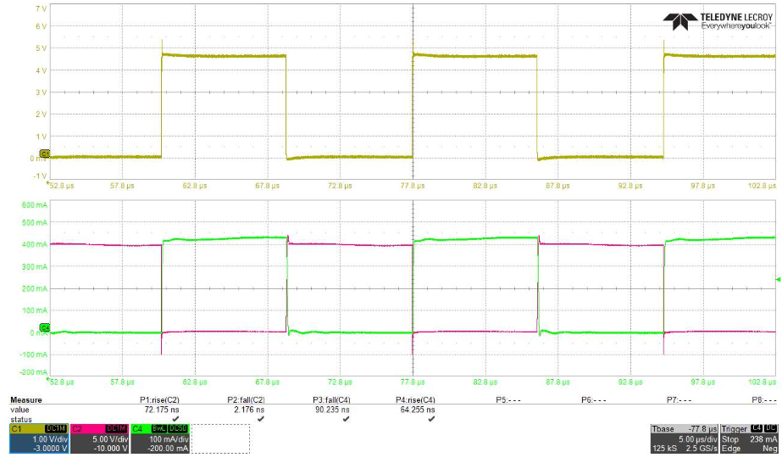

Pembe: Vds=20V

Yeşil: Ids

Sarı: Vgs

Vds gerilimi 50V’a yükseltildi.

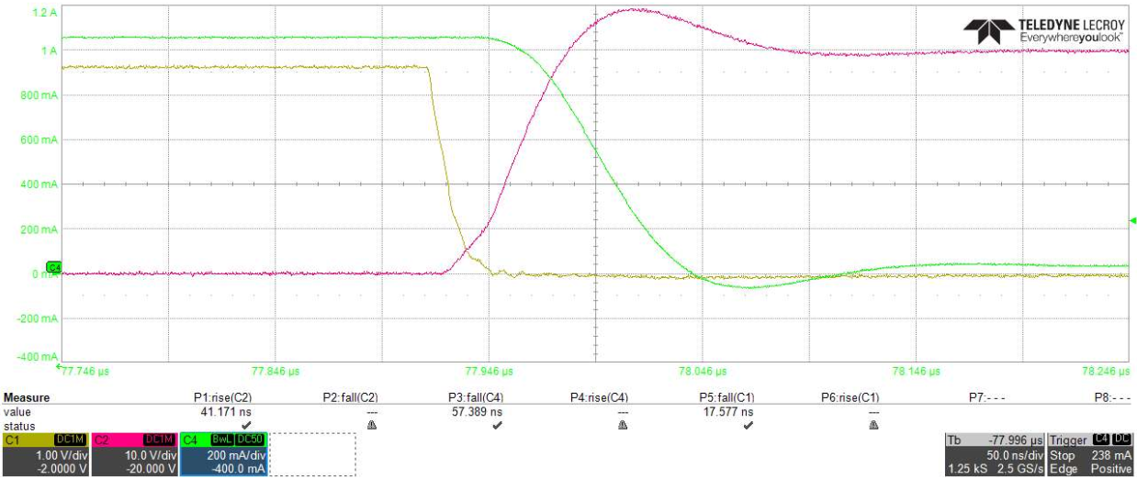

Pembe: Vds=20V Rise Time: 41ns (Vds 20V iken 73 ns’ydi, düştü)

Yeşil: Ids Fall Time: 57ns (Vds 20V iken 89 ns’ydi, düştü)

Sarı: Vgs Fall Time: 17ns (Vds 20V iken 73 ns’ydi, düştü)

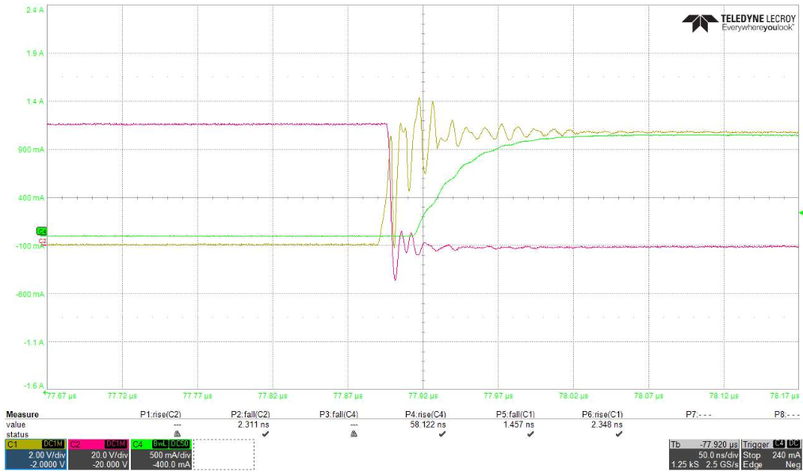

Pembe: Vds=20V Fall Time: 1.5ns

Yeşil: Ids Rise Time: 58ns

Sarı: Vgs Rise Time: bozuk, güvenilir sonuç yok.

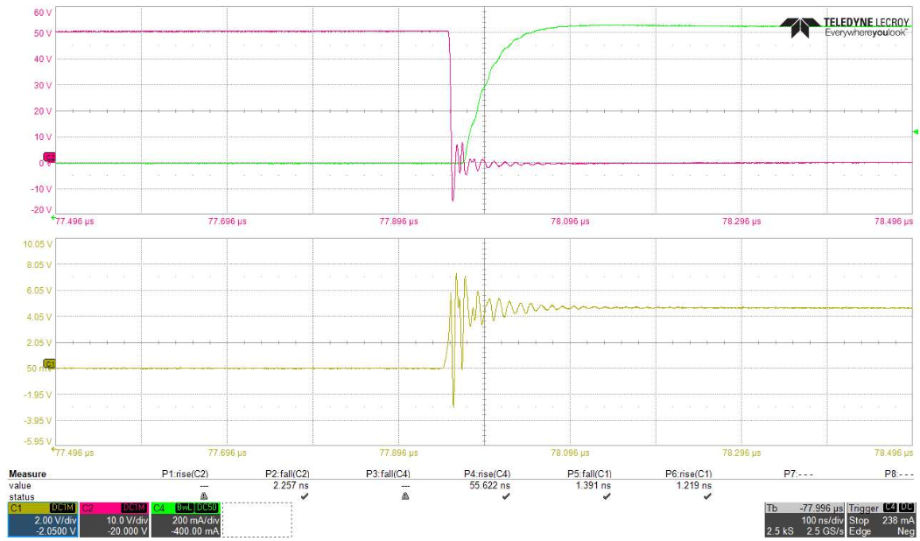

Vgs gerilimi Vgs maximum datasheet değerine ulaşıyor. Gs arasına koyduğumuz zener çalışmıyor. Fazla yer olmadığı için havada duracak şekilde idareten koymuştuk. Malzemede de problem olabilir.

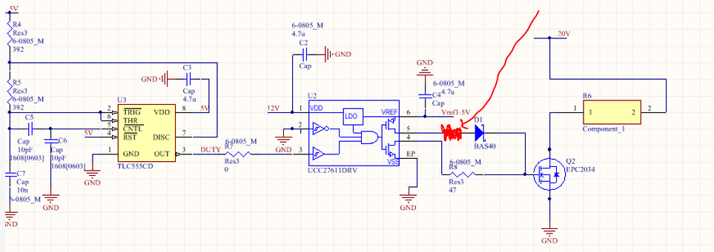

Şematikte 2 numaralı sürücü devresi için ok ile gösterilen yerde damping direnci bulunmuyor(EPC’nin evaluation board şematiği bu şekilde). GANFET açılırken Vgs sinyalinde fazlaca osilasyon var. Vgs sinyalindeki osilasyonun sebebinin gate yolundaki stray inductans ile gate kapasitansının resonansa girmesi olduğunu düşünüyorum. Sıradaki testte yol üzerini neşter ile çizerek küçük bir damping direnci koyalım. Etkilerini gözlemleyelim. Kapanırken osilasyon görmüyoruz çünkü kapanış yolunda R8 damping direnci var. Süreyi biraz uzatıyor fakat osilasyon olmuyor.